**Hæmatokrit værdi 3.Y BI 30.09.24:**

3 eksempler med udregning:

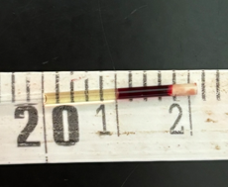

Samlet plasma med røde blodlegemer er: 18 mm

Røde blodlegemer: 8 mm

Hæmatokritværdig: 8/18 ’ 100 % = 44,44 % ~ 44,44

Samlet plasma med røde blodlegemer er: 28 mm

Røde blodlegemer: 13 mm

Hæmatokritværdig: 13/28 ’ 100 % = 46 % ~ 46

Samlet plasma med røde blodlegemer er: 20 mm

Røde blodlegemer: 9 mm

Hæmatokritværdig: 9/20 ’ 100 % = 45 % ~ 45